**Шайдуллин Артём, группа ПР-21**

Отчёт по Практическому занятию 10

**Задание:**

**1. Создать абстрактный класс и интерфейс в соответствии с вариантом.**

**2. На их основе описать базовый класс-наследник с указанными в**

**задании полями и методами: 2 Конструктора;**

**• Функция, которая определяет качество объекта – Q по заданной формуле;**

**• Вывод информации об объекте.**

**3.Построить класс потомок, который содержит:**

**• Дополнительное поле Р;**

**• Функция, которая определяет «качество» объекта класса потомка – Qp, которая**

**перекрывает функцию качества базового класса, выполняя вычисления по**

**новой формуле.**

**3. Добавить еще 1 класс, который будет использовать функции**

**интерфейса.**

**4. Создать проект для демонстрации работы: ввод-вывод информации об**

**объектах базового класса и класса потомка.**

**Поля и функция «качества» Q базового**

**класса:**

* кабель:
* тип;
* количество жил кабеля;
* диаметр.
* Q = диаметр / количество жил

**Поля и функция «качества» Qp**

**класса потомка:**

* P: наличие оплетки

Qp: если Р - истинно,

то Qp = 2·Q; иначе

Qp = 0,7·Q

**Класс Q:**

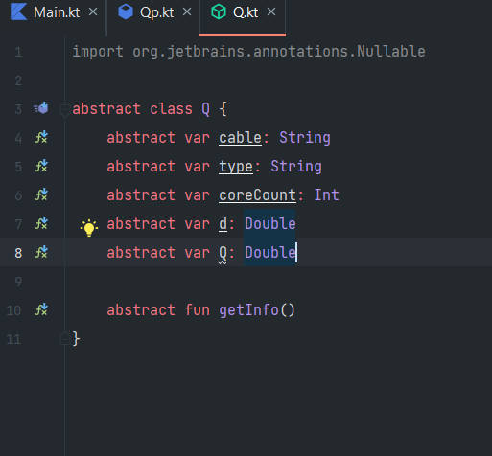

**Класс Qp:**

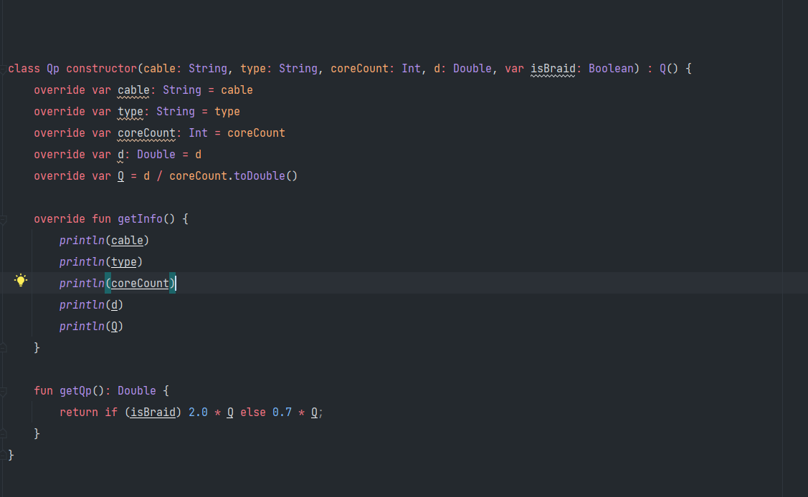

**Пример работы программы / вывод данных:**

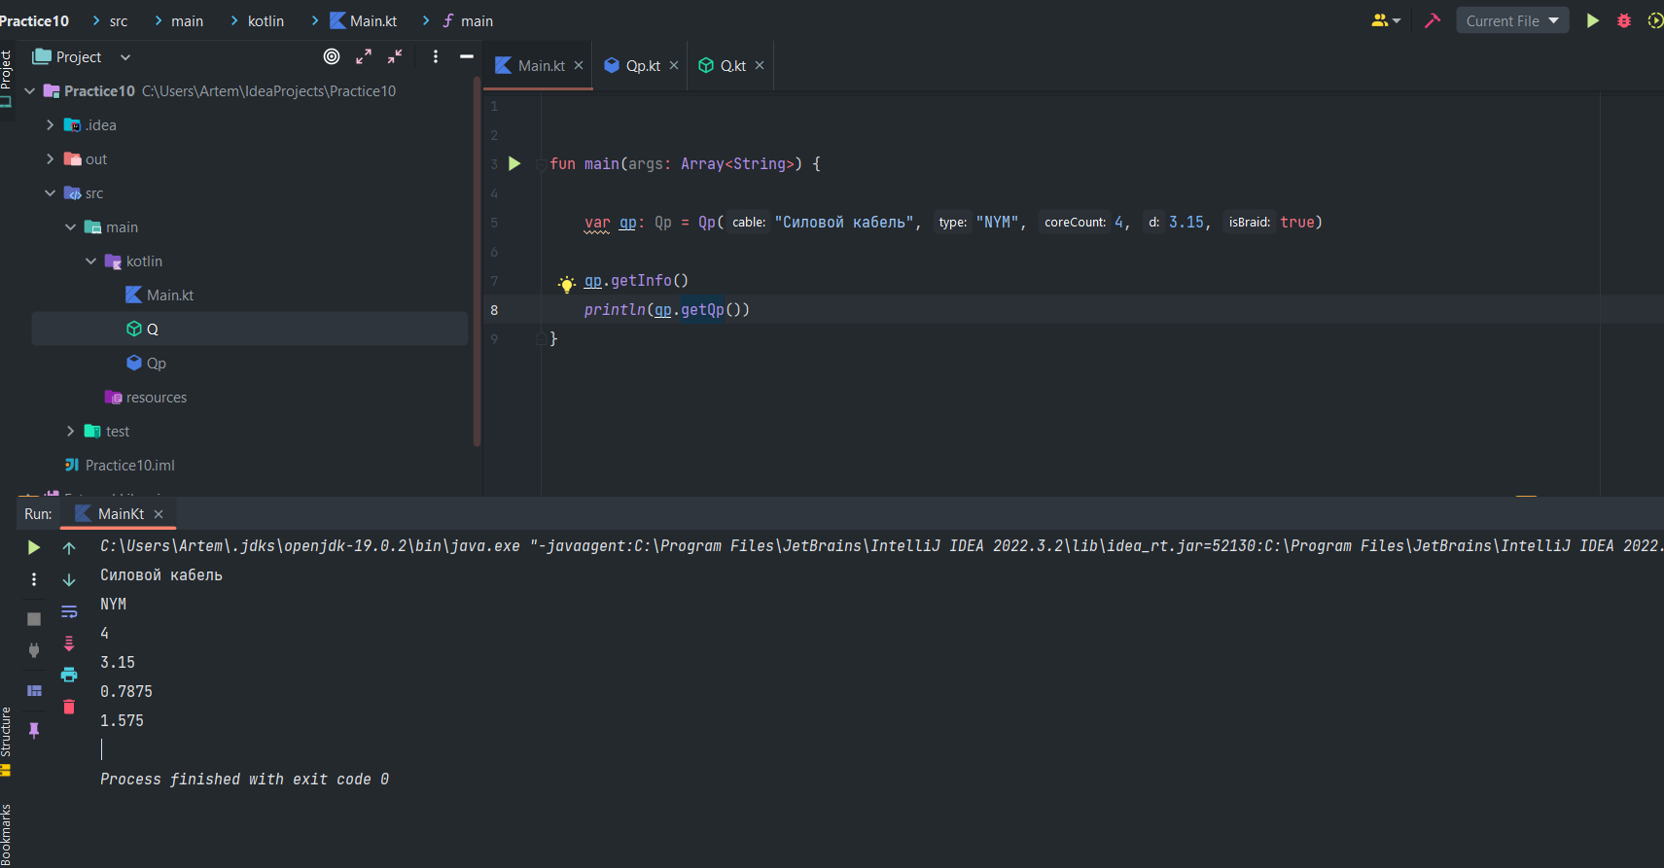

**Вывод:** Благодаря этой работе я узнал, как писать и использоваться абстрактные классы в kotlin.